# 輸入內容：

* 1. 戶號

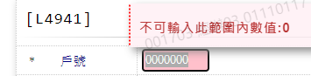

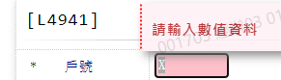

* 1. 額度

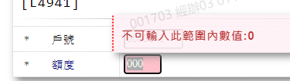

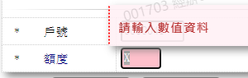

# 輸出內容：

